**农场信息管理系统界面设计**

**——科技-农场管理**

**修改处用红色标出**

界面设计：

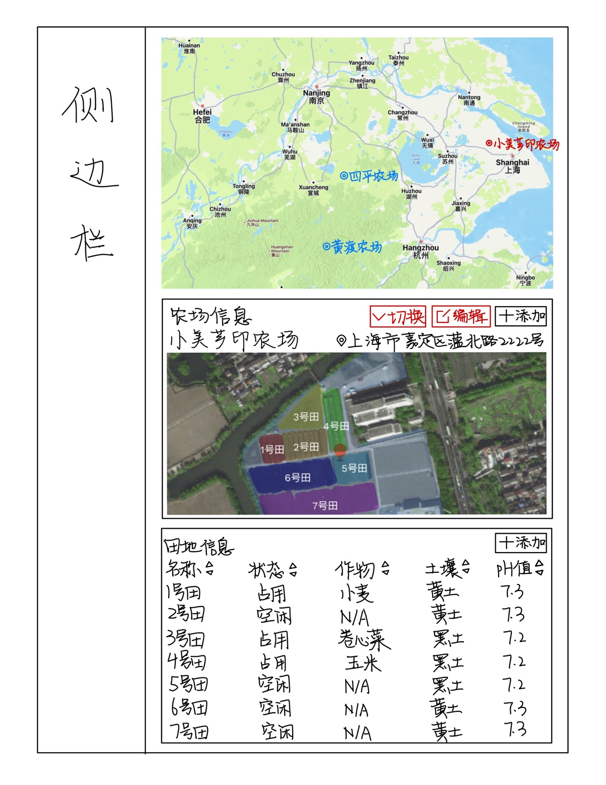

详细说明：

①最上面是一个地图接口（不用卫星地图，使用普通地图），地图中展示所有农场位置及其名称，下方展示选中的农场和田地信息。农场位置根据其下属任一块田地的第一个顶点的经纬度坐标来确定。

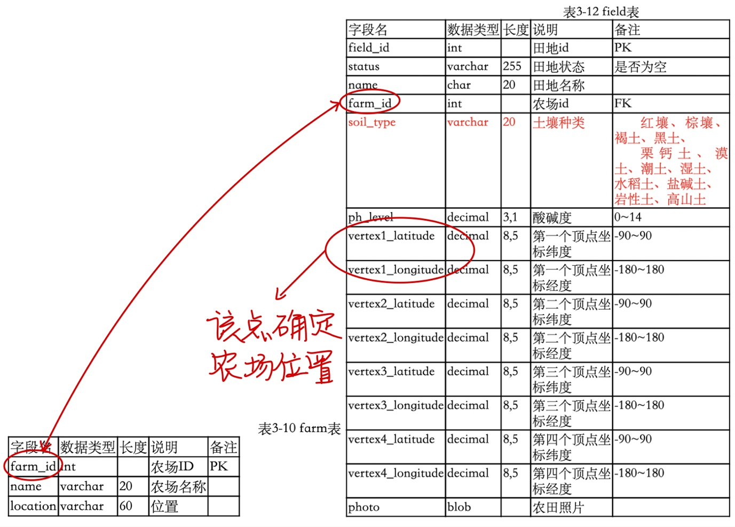

②中间展示选中的农场信息。有农场名称和位置，以及该农场的卫星地图接口。根据农场各块田地的四个顶点的经纬度坐标展示不同颜色的半透明覆盖层，覆盖层上面显示田地名称，点击不同覆盖层可跳转到对应的田地管理（侧边栏的第二个部分）。右上角分别有「选择」「编辑」「添加」。「选择」可根据给出的农场名称和位置列表选择，「编辑」可编辑农场名称和位置，「添加」点击后有如下交互窗：

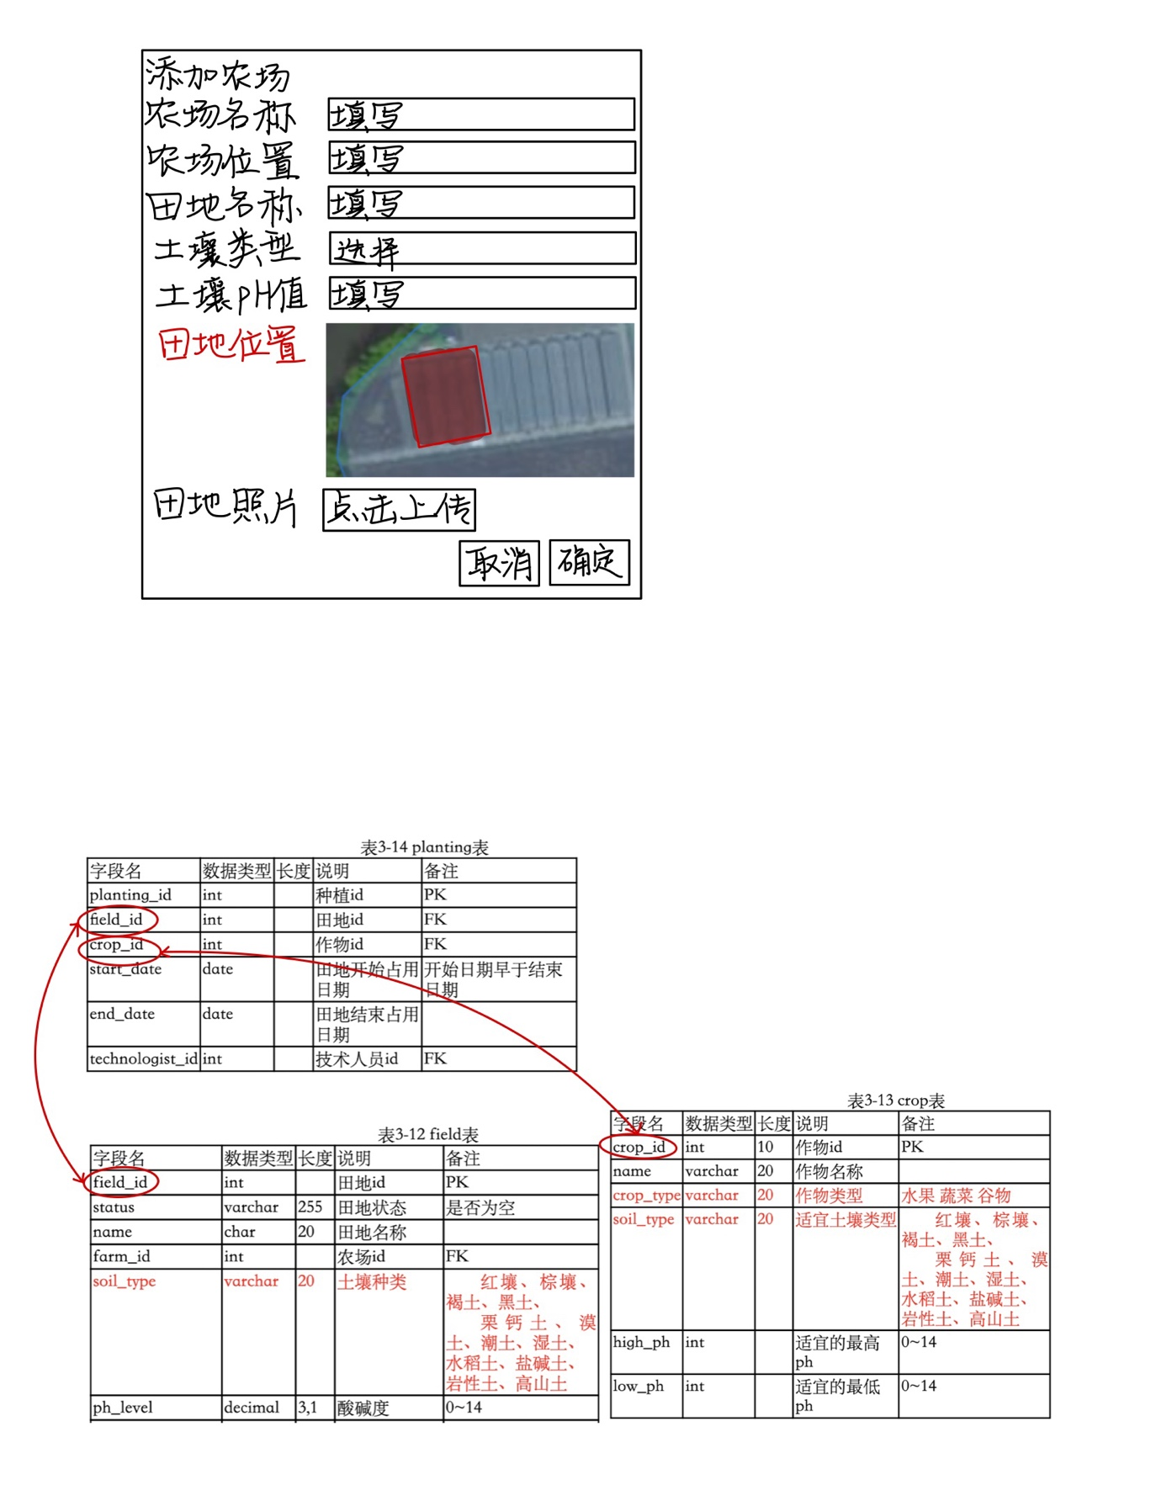

每添加一个农场需要顺带添加一块田地（该农场的剩余田地在界面下方的「添加田地」完成）的信息，用于在界面最上方的地图上展示农场位置和信息。田地的status为空闲，土壤类型为下拉选择式（红壤/棕壤/褐土/黑土/栗钙土/漠土/潮土/湿土/水稻土/盐碱土/岩性土/高山土），土壤pH限制为0～14（精确到小数点后一位），手动框选田地范围（地图接口返回经纬度精确到5位小数）。田地图片需要员工手动上传，全部信息填写完成后即可成功添加农场。

③界面下方显示选中农场的田地信息，以列表呈现，可点击旁边的三角进行正序和倒序排列，点击不同的列表条目也可以跳转到对应的田地管理（侧边栏的第二个部分）：



田地状态：空闲/占用

田地作物：若田地为空闲，该项为无；若田地为占用，根据下面的三个表得出作物名称（选择所有planting中start_date最晚的那个）

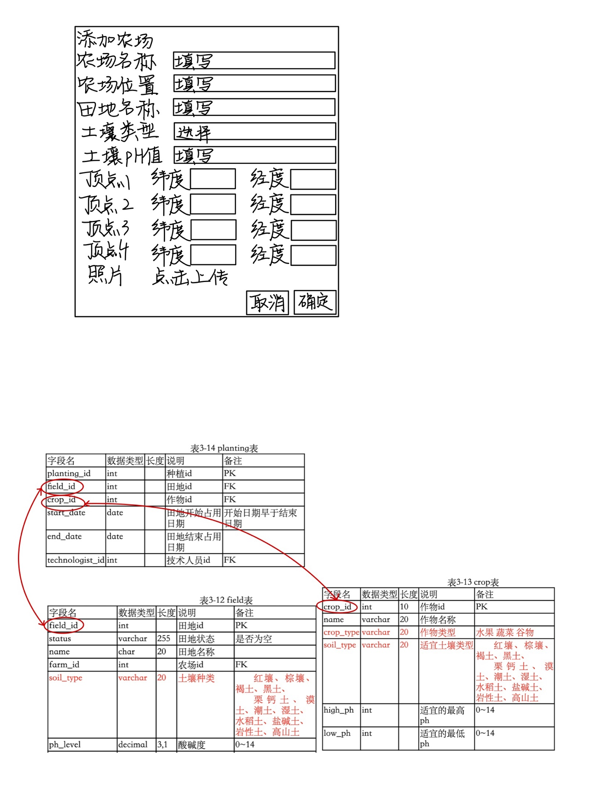

点击右上角的「添加田地」有如下交互窗，注意检查填写内容的准确性，土壤pH限制为0～14（精确到小数点后一位），手动框选田地范围（地图接口返回经纬度精确到5位小数）：

